参 考

障害者・高齢者等の行動特性に配慮した各部寸法の考え方
■対象者区分
対象者 |  |  | 参照頁
Ⅰ高齢者 |  |  | Ｐ24
身 体 障 害 者 | 肢体不自由者 | Ⅱ車いす使用者 | Ｐ25
身 体 障 害 者 | 肢体不自由者 | Ⅲ杖使用者 | Ｐ32
身 体 障 害 者 | 肢体不自由者 | Ⅳ上肢障害者 | Ｐ34
身 体 障 害 者 | Ⅴ視覚障害者 |  | Ｐ35
身 体 障 害 者 | Ⅵ聴覚障害者 |  | Ｐ36
身 体 障 害 者 | Ⅶ内部障害者 |  | Ｐ37
Ⅷ知的障害者 |  |  | Ｐ38
Ⅸ精神障害者 |  |  | Ｐ38
Ⅹ乳幼児・妊産婦 |  |  | Ｐ39

※上記の対象者のなかで、高齢者や障害者を介助する人（異性の介助者も想定され
ます）を考慮し、各施設の計画では十分検討してください。
Ⅰ高齢者
加齢に伴い、足腰等が弱くなり、動作がゆっくりになったり、長距離の歩行や階段等を利用することに困難
が生じたりします。情報を的確に理解しにくくなり、危険の回避等に即応できません。新しい機器類への順応
性が低くなる場合があります。
留意事項りえええええ
留 意 事 項
- ・休憩できる場所や階段等への手すりの設置、安全に留意します。
- ・情報提供機器類の操作性は単純に、音声と視覚による案内を持つ構造に留意します。

コラム シルバーカー（ＩＳＯ9999では歩行車）
かごを備えたフレームの下に車輪が付き、かごの蓋が腰
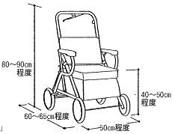掛けとして利用できる歩行補助具。屋外で使用し、腰掛け
に使用する場合は駐車ブレーキ付きを選択します。折りた
たみが可能なものと不可能なものがあります。前輪上げは
難しく、段差を越えることはできない場合が多いため環境
に対する配慮が必要です。

≪出典≫ 財団法人テクノエイド協会 「福祉用具の選び方使い方情報」

【参考】高齢者が利用しやすいスイッチ・コンセント等の高さ
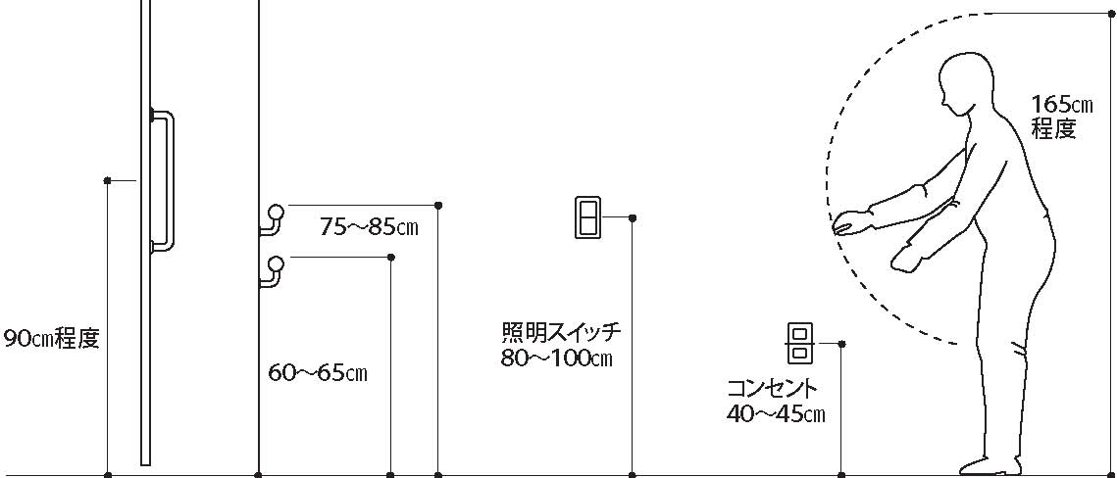

Ⅱ車いす使用者
車いすは歩行が困難になった場合に用いる代表的な移動用福祉用具であり、大きく分けて手動車いすと
電動車いすがあります。手動車いすは自ら駆動、操作する自走用と介助者が操作する介助用に分かれます。
電動車いすも同様に自操用と介助用に分かれます。ここでは手動車いすと電動車いすともに自ら駆動、操
作することを前提とします。

手動車いす（自走用標準型）
動作寸法と留意事項

● 共通項目
- ・床面に段差があると乗り越えることができません。
- ・床面は移動の際に振動を少なくするため、平坦な仕上げに留意します。
- ・車いすから便座への移乗など、乗り移りの行為には、体を支えるための手すりや、乗り移る側の設備の高さに留
- 意します。

● 出入口等
 |  | 動作寸法 | 寸法の考え方と留意事項
① | 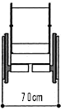 | 手動車いすの全幅：70  ㎝ | ※手動車いすの全幅はJIS規格（JIS T 9201）で最大値  を70㎝としています。
② | 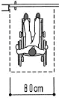 | 手動車いす使用者が出入口等を通過することができる最小幅：80㎝ | ※手動車いすの車輪の外側に取り付けられているハン  ドリムを手で回転させる動作に必要な幅（＝両肘幅  10㎝）を手動車いすの全幅（70㎝）に加えたもので  す。  ※手動車いすの全幅＋ハンドリムを操作するための幅  員に留意します。
③ | 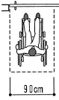 | 手動車いす使用者が出入口等を通過しやすい幅：90㎝ | ※前記②手動車いす使用者が出入口等を通過すること  ができる最小幅（80㎝）に移動の際の余裕幅（10㎝）を加えたものです。  ※手動車いすの全幅＋ハンドリムを操作するための幅  員に留意します。

● 通路等
 |  | 動作寸法 | 寸法の考え方と留意事項
④ | 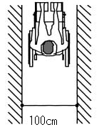 | 手動車いす使用者が傾斜路を通行することができる幅：100㎝ | ※傾斜路では、スピードを調節するため余裕幅が大き  くなり、そのための余裕幅（10㎝）を前記③手動車  いす使用者が出入口等を通過しやすい幅（90㎝）に  加えたものです。  ※手動車いすの全幅＋ハンドリムを操作するための幅  員に留意します。  ※傾斜路では勾配のきつい場合や、距離が長い場合な  どは負担が大きくなります。
⑤ | 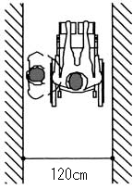 | 手動車いす使用者が通路等を通行しやすい幅（車いす使用者と横向きの人がすれ違うことができる幅）：120㎝ | ※前記③手動車いす使用者が出入口等を通行しやすい  幅（90㎝）に余裕幅（30㎝）を加えたものです。  ※手動車いすの全幅＋ハンドリムを操作するための幅員に留意します。
⑥ | 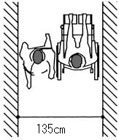 | 手動車いす使用者が歩行者と対面ですれ違うことができる幅： 135㎝ | ※前記③手動車いす使用者が出入口等を通行しやすい 幅（90㎝）に人の歩行に要する幅（45㎝）を加えた  ものです。  ※手動車いすの全幅＋ハンドリムを操作するための幅  員に留意します。
⑦ | 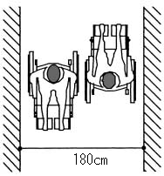 | 手動車いす使用者同士が対面ですれ違うことができる幅： 180㎝ | ※前記③手動車いす使用者が出入口等を通行しやすい  幅（90㎝）を2倍にしました。  ※手動車いすの全幅＋ハンドリムを操作するための幅員に留意します。

【参考】
 |  |  | 動作寸法 | 寸法の考え方と留意事項
介助犬使用者 | 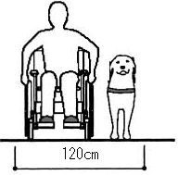 |  | 介助犬使用者が通路等を通行しやすい幅：120㎝ | ※手動車いすの全幅（70cm）に介助犬の幅（40cm）と  余裕幅（10cm）を加えたものです。

● 方向転換（転回）
 |  |  | 動作寸法 | 寸法の考え方と留意事項
⑧ | 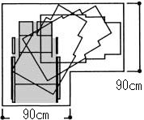 |  | 手動車いす使用者が通路等を直角に曲がるために通行することができる最小幅：  90㎝ | ※手動車いす使用者が直角に曲がるために要する最小スペースです。  ※車いすは床面との支持が車輪とキャスターで行われているので方向を変える際に一定のスペースが必要となります。
⑨ | 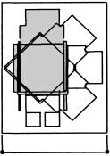  140㎝ |  | 手動車いすが180度方向転換（転回）する  ことができる最小幅： 140㎝ | ※手動車いす使用者が180度方向転換（転回）するために要する最小スペースです。  ※車いすは床面との支持が車輪とキャスターで行われているので方向を変える際に一定のスペースが必要となります。
⑩ | 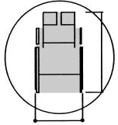  φ150㎝ |  | 手動車いすが360度方向転換（回転）する  ことができる最小幅： 150㎝ | ※手動車いす使用者が360度方向転換（回転）するために要する最小スペースです。  ※車いすは床面との支持が車輪とキャスターで行われているので方向を変える際に一定のスペースが必要となります。
⑪ | 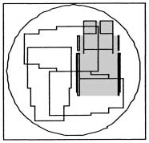  φ210㎝ |  | 手動車いすが片側の車輪を中心に360度方向転換（回転）する  ことができる最小幅： 210㎝ | ※片麻痺により片手片足で操作する車いす使用者が、360度方向転換（回転）するために要する最小スペースです。

● 手の届く範囲（※電動車いすも同じ）
 |  | 動作寸法 | 寸法の考え方と留意事項
⑫ | 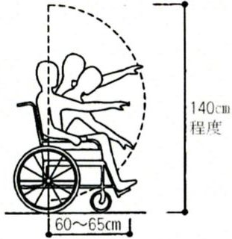 | 車いすに乗ったまま前方に手が届く範囲：  60～65㎝  車いすに乗ったまま上方に手が届く範囲：  140㎝程度 | ※物をつかむ動作では到達範囲がさらに短くなります。  ※座位で移動するので視点が低く、また、手の届く範  囲が限られているため、設備機器や案内表示などの  高さに留意します。  ※扉などを押したり、手前に引いたりする行為は困難  です。

 |  | 動作寸法 | 寸法の考え方と留意事項
 | 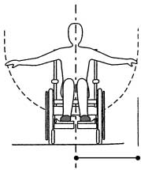  70～ 80㎝ | 車いすに乗ったまま側方に手が届く範囲：  70～80㎝ | ※物をつかむ動作では到達範囲がさらに短くなります。  ※座位で移動するので視点が低く、また、手の届く範囲が  限られているため、設備機器や案内表示などの高さに留  意します。  ※扉など押したり、手前に引いたりする行為は困難です。

電動車いす（自操用標準形）
動作寸法と留意事項
動作寸法と留意事項
- ● 共通項目

- ・手動車いすの留意事項に加え、特に電動車いすの高さ、スペースに配慮します。

- ● 出入口等

 |  | 動作寸法 | 寸法の考え方と留意事項
① | 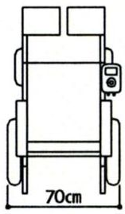 | 電動車いすの全幅：  70㎝ | ※電動車いすの全幅はハンドル形も含め、JIS規格  （JIS T 9203）で最大値を70㎝としています。
② | 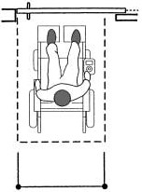  80㎝ | 電動車いす使用者が通過することができる最小幅：80㎝ | ※電動車いすの全幅（70㎝）に余裕幅（10㎝）を加え  たものです。
③ | 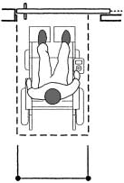  90㎝ | 電動車いす使用者が出入口等を通過しやすい幅：90㎝ | ※前記②電動車いす使用者が通過することができる最  小幅（80㎝）に移動の際の余裕幅（10㎝）を加えた  ものです。

● 通路等
 |  | 動作寸法 | 寸法の考え方と留意事項
④ | 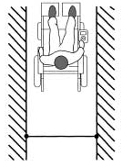  100㎝ | 電動車いす使用者が  傾斜路を通行するこ  とができる幅：100㎝ | ※傾斜路では、スピードを調節するため余裕幅が大き  くなり、そのための余裕幅（10㎝）を前記③電動車  いす使用者が出入口等を通過しやすい幅（90㎝）に  加えたものです。
⑤ | 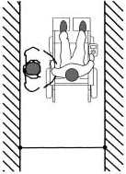  120㎝ | 電動車いす使用者が  通路等を通行しやす  い幅(電動車いす使用者と横向きの人がすれ違うことができる幅）： 120㎝ | ※前記③電動車いす使用者が出入口等を通過しやすい  幅（90㎝）に余裕幅（30㎝）を加えたものです。
⑥ | 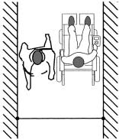  135㎝ | 電動車いす使用者が  歩行者と対面ですれ  違うことができる幅： 135㎝ | ※前記③電動車いす使用者が出入口等を通過しやすい幅（90㎝）に、人の歩行に要する幅（45㎝）を加え  たものです。
⑦ | 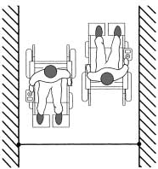  180㎝ | 電動車いす使用者同  士が対面ですれ違う  ことができる幅：  180㎝ | ※前記③電動車いす使用者が出入口等を通行しやすい幅（90㎝）を2倍にしました。
● 方向転換（転回）
 |  |  | 動作寸法 | 寸法の考え方と留意事項
⑧ | 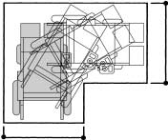 90㎝ | 90㎝ | 電動車いすが通路等  を直角に曲がるため  に通行することがで  きる最小幅：90㎝ | ※電動車いす使用者が直角に曲がるために要する最小スペースです。  ※車いすは床面との支持が車輪とキャスターで行われているので方向を変える際に一定のスペースが必要となります。

 |  | 動作寸法 | 寸法の考え方と留意事項
⑨ | 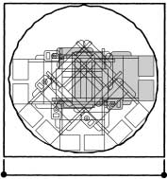  180㎝ | 電動車いすが360度方向転換（回転）する  ことができる最小幅： 180㎝ | ※電動車いす使用者が360度方向転換（回転）するため  に要する最小スペースです。  ※車いすは、床面との支持が車輪とキャスターで行わ  れているので方向を変える際に一定のスペースが必  要となります。

電動車いす（自操用ハンドル形）
動作寸法と留意事項

● 共通項目
- ・自操用ハンドル形の動作寸法は、出入口等や通路等については電動車いす（自操用標準形）と同じです。

- ● 方向転換（転回）

 |  | 動作寸法 | 寸法と考え方と留意事項
① | 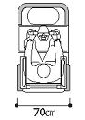 | 自操用ハンドル形の  全幅：70㎝ | ※自操用ハンドル形の全幅は、JIS規格（JIS T 9203）  で最大値を70㎝としています。
② | 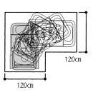 | 自操用ハンドル形が通路等を直角に曲がるために通行することができる最小幅：  120㎝ | ※自操用ハンドル形が直角に曲がるために要する最小  スペースです。  ※車いすは床面との支持が車輪とキャスターで行われ  ているので方向を変える際に一定のスペースが必要となります
③ | 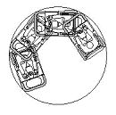 | 自操用ハンドル形が  360度方向転換（回転）することができる最小幅：不特定 | ※実際に市販されている一般的な自操用ハンドル形は機種により必要とする幅が異なります。

コラム 車いすの各部名称と寸法
車いすの寸法はJIS規格で定められています。自操用ハンドル形の車いすは電動車いすに分類され、歩行者の
扱いになり歩道を走ることになります。

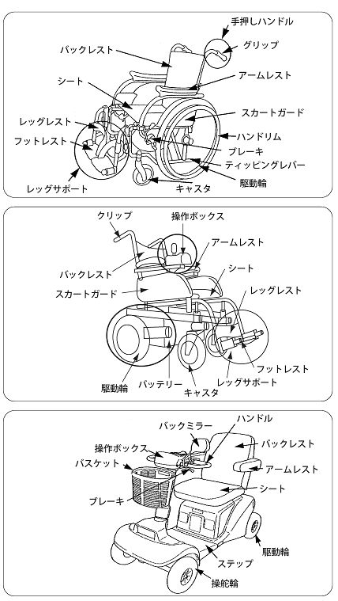
自操用標準型車いす
自操用標準形
電動車いす
自操用ハンドル形
電動車いす
≪出典≫
財団法人テクノエイド協会
「車いすの選びかた解説書」
電動車いす （JIS T 9203）

全長 ：120㎝以下
全幅 ：70㎝以下
全高 ：109㎝以下
手動車いす （JIS T 9201）

全長 ：120㎝以下
全幅 ：70㎝以下
全高 ：109㎝以下
フットレスト高 ：5㎝以上
折りたたみ幅 ：32㎝以下

Ⅲ杖使用者
杖は、歩行が困難な人の歩行能力を改善するための福祉用具です。歩行時のバランスの調整や歩行パターンの矯正、スピードや持久力の改善等を目的としています。
動作寸法と留意事項

- ● 共通項目

- ・杖の振り幅があるため、出入口の幅員などに留意します。
- ・杖の底面が小さいので排水溝の蓋の構造に留意します。
- ・わずかな段の乗り越えが困難であり、つまづきやすいので不要な段差は設けないよう留意します。
- ・平たんな路面でも、つまづきやすいので路面仕上げなどに留意します。
- ・休憩できる場所を設けるよう留意します。

- ● 杖使用者の通路幅員の目安（杖使用時に要する幅）

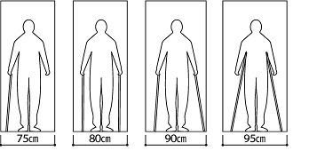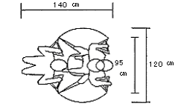
松葉杖の移動寸法
１本杖を片側 １本杖を両側 ロフストランド 松葉杖
クラッチ

● 杖使用者のすれ違い寸法と留意事項
 |  |  | 動作寸法 | 寸法の考え方と留意事項
① | 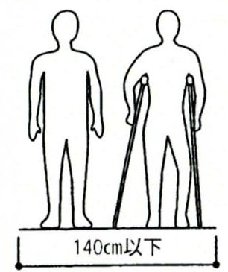 |  | 歩行者と松葉杖使用  者のすれ違い寸法  （140㎝） | ※松葉杖使用時に要する幅（95㎝）に人の歩行に要す  る幅（45㎝）を加えたものです。
② | 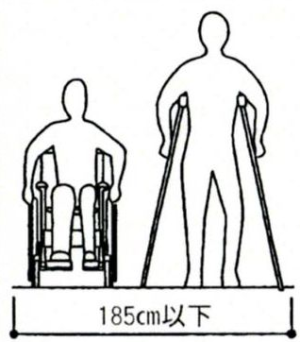 |  | 車いす使用者と松葉  杖使用者のすれ違い寸法（185㎝） | ※松葉杖使用時に要する幅（95㎝）に車いす使用者が  出入口等を通行しやすい幅（90㎝）を加えたもので  す。

コラム 杖の種類
杖はその用途によりさまざまな種類に分けられます。杖の長さは使用者の歩行能力と体格に合わせて調整します。

T字型杖 前腕固定型杖 松葉杖 多脚型杖（多点杖）
（ロフストランドクラッチ）
虚弱高齢者や慢性関節リウ 下肢の骨折、片足切断、対麻痺、股 腋当てが付き、腋を締める 脳血管障害による片麻痺者に多
マチ者も使いますが、脳血管 関節症、膝関節症などによる障害者に ことと手で体重が支えること く使われます。杖先が3脚から5脚
障害による片麻痺者に多く使 使われます。支柱に握り( グリップ ) ができる杖です。 に分かれ、支持面積が広く安定し
われます。プッシュボタン式 部分と、上部に前腕で支持するための ているため、杖に体重を十分に負
により、障害の程度やそのと カフ部分があります。前腕で支持する 荷して足を運ぶことができます。
きの身体機能の状態によって 構造であるため握力の弱い分を補った
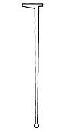
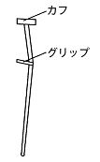
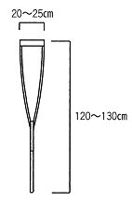
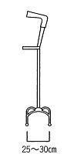
杖の長さを変えることができ り、杖による支持性を与えています。
≪出典≫ 財団法人テクノエイド協会 「福祉用具プランナーテキスト福祉用具総論」
るものもあります。

Ⅳ上肢障害者
上肢の痛みや変型、麻痺、握力の低下、可動域の制限、上肢切断などから、つまんだりにぎったりなどの手指の細かい操作が難しくなったり、腕を伸ばすことも難しくなったりします。
留 意 事 項
留意事項
- ・少ない力で開閉が可能になる軽いドアなど開閉操作のしやすさに留意します。
- ・水栓金具やドアノブなどは握らなくてもすむようにレバー式または棒状の把手にするなど形状に留意します。
- ・棚などを設置する場合、手が届きやすい高さや位置などに留意します。
・スイッチ類は押しやすいような大きさや形状などに留意します。

コラム 扉の把手や水栓金具、スイッチの形式
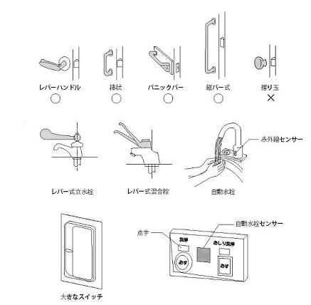
【扉の把手】
【水栓金具】
【スイッチ】

Ⅴ視覚障害者
視覚障害者というと全盲の人と思いがちですが、残存視力のある人の方が多くみられます。視覚障害者に対する建築計画は、全盲に対応するばかりではなく、残存視力の有効活用にも十分配慮する必要があります。
動作寸法と留意事項

白杖使用者の歩行幅員 白杖使用者の歩行幅員 視覚障害者と盲導犬の 階段裏へのもぐり込みや
（誘導ブロック付き） 必要寸法 壁面からの突起物などに
※幅の寸法のみ 留意します
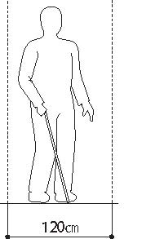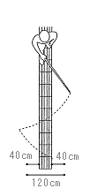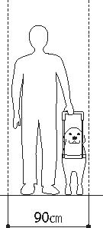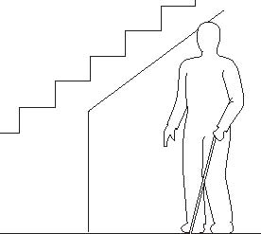
※誘導ブロックの側方を
歩く場合もあります。

- ・視覚に代わる他の感覚により、施設の方向や位置、自らの安全を確認するため、視覚障害者誘導用ブロックや誘導鈴、触
- 知図、人による案内などに配慮します。
・白杖と靴底の感覚によって移動するため、床面の状態は把握できるが、壁面からの突出物等はほとんど把握できないため
階段裏へのもぐり込みや突出看板などの高さや構造に留意します。
- ・盲導犬を利用し移動する者のため、床面は平坦な仕上げとし、盲導犬の休憩スペース等にも留意します。
- ・日常生活の中でほとんど占める視覚による情報の入手が困難なため、点字や録音テープなどによる情報提供に留意します。
・弱視者は、個々人で視覚機能の水準が異なるため、文字の大きさや周辺の地色との区別、照明などに留意します。
- ・照明は逆光又は反射グレアが生じないようにします。
- ※グレアとは必要な照度が維持されていても、周囲との輝度比で見えにくくなる現象のことです。

コラム 補助犬法

身体障害者補助犬法（平成14年10月施行）により、原則「国、地方自治体、公
共交通事業者、不特定多数が利用する施設の管理者などは補助犬（盲導犬、聴導
犬、介助犬）の同伴を拒んではならない。（レストラン、ホテル、デパート等不
特定多数が利用する施設については、平成15年10月から施行されました。）」と
されています。

Ⅵ聴覚障害者
聴覚障害者は、障害の程度や発生年齢、生活背景などにより、一般に「ろう（あ）者・難聴者・中途失
聴者」に区分されます（明確な基準はありません）。
ろう（あ）者は、障害の程度は重度で、発生時期は先天的あるいは乳幼児～学齢期です。大半が聾学校
で教育を受け、主に手話によるコミュニケーションを行います。
難聴者・中途失聴者は、障害の程度は軽度から最重度で、難聴者の発生時期は先天的から高齢期まで多
様です。中途失聴者の発生時期は青年期以降に多くみられます。コミュニケーションは補聴器を使用した
口話や筆談が多く、若年層では手話を行う人もいます。

留 意 事 項

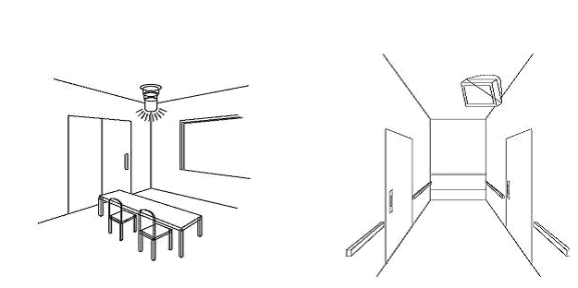
緊急用パトライト
文字放送対応テレビ

・通常、聴覚障害者は、外見から分かりづらいので視覚による情報が容易に入手できるものと思われ、その障害を周囲の人々から正しく理解されにくいです。
- ・視覚による情報伝達の配置等は、人の行動に合わせ連続的に整備するよう留意します。
- ・緊急時等では、視覚によるほか振動などにより当事者へ伝達できるよう留意します。
- ・視覚による設備機器類のほか、情報伝達をより正確に行えるよう手話通訳などが可能な職員の配置に留意します。

Ⅶ内部障害者

内部障害者は、心臓や腎臓・呼吸器・膀胱または直腸・小腸等の機能障害のある人を総称します。他の
障害と比べ、年々増加が著しいのも大きな特徴です。
近年では、内部障害者の中でもオストメイト（下記コラム参照）への配慮が多目的トイレ等で見られる
ようになってきました。
留 意 事 項
留意事項
※ここでは、主にオストメイトの留意事項について説明します。
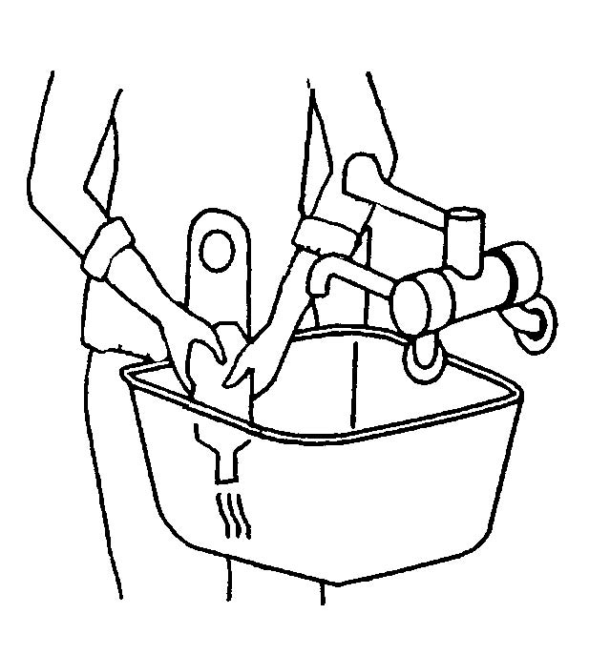多目的トイレの設置例はP82へ
パウチの洗浄例
・汚物を処理しパウチ等を洗浄できるように汚物流しを設置するよう留意します。汚物流しが設置できない場合は
既存の大便器に後付けできるパウチ等の洗浄水栓等を設置するよう留意します。
・腹部や汚れた衣服等を洗浄する場合、お湯の出るシャワー付き水栓金具を設置し、洗浄部が確認できる鏡を設置
するよう留意します。
- ・物置棚、荷物掛け、蓋のついた汚物入等の設置に留意します。
- ・内部機能の障害のために、長距離の歩行に困難が生じるので、休憩できる場所や階段等への手すりの設置に留意
- します。

コラム オストメイト
直腸がんや膀胱がんなどが原因で臓器に機能障害（内部障害のひとつ）を負い、手術によって、人工的に腹部
へ人工肛門や人工膀胱の「排泄口（ギリシャ語でストーマ）」を造設した人を「オストメイト（ostomate）」と
言います。国内には約20万～30万人のオストメイトがいると言われています。（社団法人日本オストミー協会）
オストメイトは括約筋がないため便意や尿意を感じたり、我慢することができないため、便や尿を溜めておく
ための袋＝「パウチ」を腹部に装着しています。オストメイトはパウチに溜まった排泄物を一定時間ごとに便器
や汚物流しに捨てる必要があります。この時に、パウチや腹部を洗浄する必要があります。
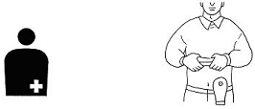
オストメイト対応の表示例
パウチ設置例

Ⅷ知的障害者
多くは脳の発達障害により知的機能の低下とそれに伴う適応障害のある人で、言語や空間認知の不
的確さ、抽象化や一般化の困難性、記憶の不安定さ、見通しの欠如、コミュニケーションの障害、健
康上の問題などがあります。突然の環境変化は、大きな精神的負担になる場合があります。
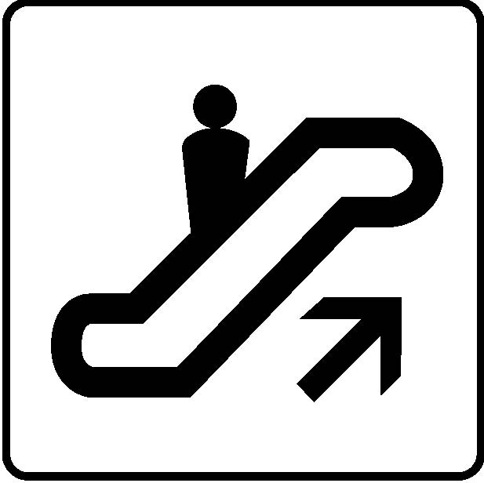
意事項
留 意 事 項

・言語による意思伝達の不足を補う手段として視覚的な手段（絵、文字、写真、実物の提
示、動作で示す等）が有効です。
例）ピクトグラム、扉と壁の違いが分かるよう扉の色を変えます。
- ・加齢に伴う歩行能力の低下に対し、段差があるところには手すりの設置や階段に蛍光テ
- ープを貼るなど注意喚起を促すことがあります。

Ⅸ精神障害者
一般的に統合失調症を指し、もともと持っている内的な素因に社会的、身体的なストレスが加わっ
て発病に至ります。作業内容を理解するのに時間がかかったり、手順への関心や作業工程の工夫が苦
手なため疲労しやすく回復が遅かったり、あいさつや会話が不得意などの症状があります。
留 意 事 項
留意事項
- ・リラックスできる環境づくりが求められます。
・当事者同士の支え合いである自助グループ活動では、パソコン通信が若い層を中心に利用されているため、パソコ
ン通信が利用できる環境づくりが求められます。
- ・休憩できる場所を設けるよう留意します。
- ・安全な環境（電磁調理器、煙感知機など）づくりが求められます。

コラム 電磁調理器
炎を起こさず、電磁作用によって鍋自身を発熱させる調理器。ステンレス、ホーロー、鉄製の鍋が加熱されます。

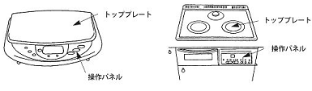
車体式
ビルトイン式

≪出典≫ 財団法人テクノエイド協会 ｢福祉用具の選び方使い方情報｣

Ⅹ乳幼児・妊産婦
幼児は、身長などの人体寸法に配慮し、視線の高さ・到達範囲・器具の大きさなどに留意します。また、
環境の変化への即座な対応が困難なので突起物などを設けないよう十分配慮します。そのほか、危険物
などに対する判断ができないので、それらを回避する工夫なども必要です。
乳児は、親が同行するので、おむつ替えや更衣のためのベビーベッドなどが必要となります。
また、妊産婦への配慮として、衝突物の回避、休憩スペースなどが求められます。
留 意 事 項

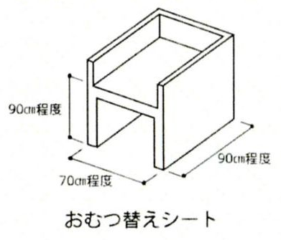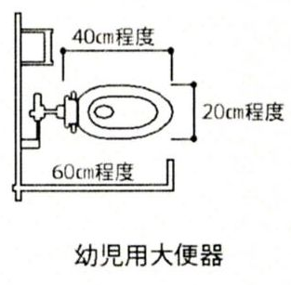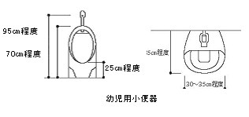
・床面は、ベビーカーなどに配慮し、平たんな仕上げに留意します。
- ・乳幼児などは緊急状況の判断が遅れやすいので不用意な突起物、段などを設けないよう留意します。
・幼児に配慮して奥行き、高さ寸法などに留意します。

コラム ベビーカー
ベビーカーには生後１ヶ月から使えるＡ形と生後７ヶ月から使えるＢ形があり、どちらも使えるのは２歳まで
となっています。このＡ、Ｂという形式は、製品安全協会が乳母車の認定基準の中で分類しているもので、基準
に合格したものにはＳＧマークが付いています。
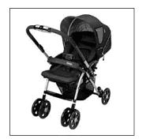
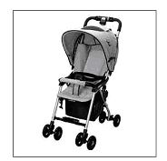
寝かした状態でも使用できま
す。リクライニングできて最大
170度のものが多く、Ｂ形に比べて大きく重いのが特徴です。
通称ＡＢ兼用形と呼ばれる種類
もＡに分類されます。
座った状態で使用します。背
もたれの角度は110度以上で、
リクライニング機能がなくても
よいです。Ａ形に比べると軽く、
コンパクトに折り畳めて持ち運びが便利なのが特徴です。
Ａ形
Ｂ形
≪出典≫ コンビ株式会社

施設整備

マニュアル編


Ⅱ 施設整備マニュアル編
● マニュアルの見方
このマニュアルは原則として見開きの構成をとっています。
左ページには、福祉のまちづくり条例施行規則で規定する施設整備基準及びその解説の文章を、右ページにはこれらの例示としての図解を表記しています。
解説や図解で現している内容は、整備基準の内容を理解しやすいようにしたもので、施設整備にあたっての標準となる「例」として示したものです。
具体的な施設の設計にあたっては、施設の目的、用途、構造などに応じて、障害者、高齢者等がより利用しやすいよう特段の配慮をお願いします。

● ページ構成

整備項目の名称  一般都市施設整備基準  ・条例施行規則で規定されている基準  を掲げてあります。  指定施設整備基準  ・条例施行規則で規定されている基準  を掲げてあります。  ＜整備基準解説＞  ・整備項目として掲げられる部位等を  整備するための基本となる考え方  を＜基本的考え方＞として最初に掲  げてあります。  ・基準の内容を逐条解説的に＜整備基  準解説＞として掲げてあります。  望ましい水準  ・整備基準を遵守した上で、障害者・高  齢者等がより快適に施設を利用するこ  とができるようにするために＜望まし  い水準＞として掲げてあります。  整備基準図解 | - 整備基準及び整備基準解説に基づき設  計にあたって標準となる図を示してあり  ます。  - 図は、次の内容で構成しています。  - 図の名称；表題  - 図の解説；整備基準解説以外に図の  意図を伝える必要のあるものに解説を  簡潔に表記しました。  - 配慮ポイント；望ましい水準で表し  た内容以外で図が意図するその他の配  慮ポイントを表記しました。  - 引出し線；建築物等の部位を表記し  ました。数字は参照する整備項目を示  しています。  - 寸法線による数値；整備基準で規定  された数値以外に、設計上必要と判断  できる数値を表記しています。

